1 Map和ArrayList用到的最多。

2 链表的节点可以当做下标。

3 Collection集合和Map集合的区别：



4 map集合保证键唯一性的原理是set集合。

5 map集合的方法：

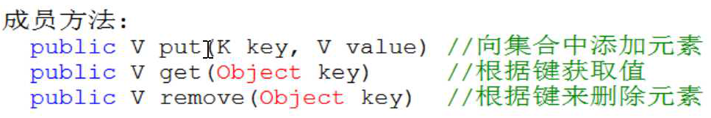

均以值为返回值。

6

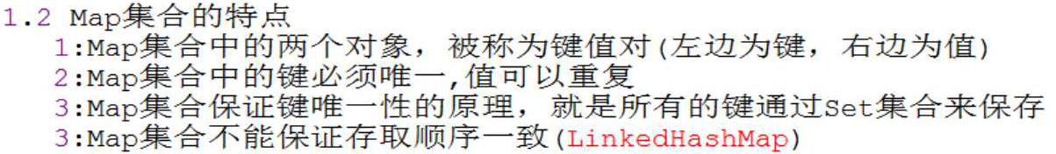

7

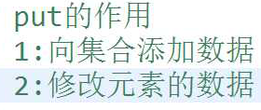

8



9 不要用泛型推导，低版本会报错。

10 键为自定义对象时，重写hashCode()和equals()即可。

11 HashMap原理是HashSet，LinkedHashMap原理是LinkedHasdSet。

12

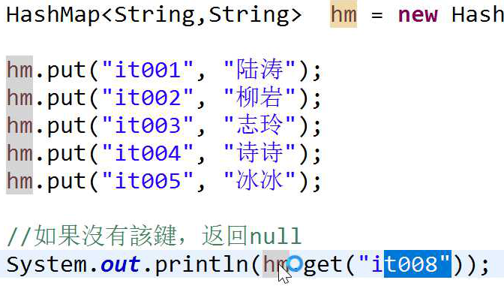

13

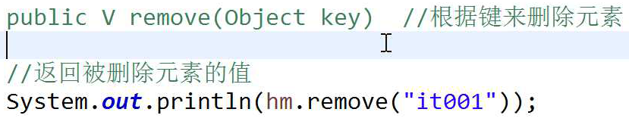

14 map集合的遍历：

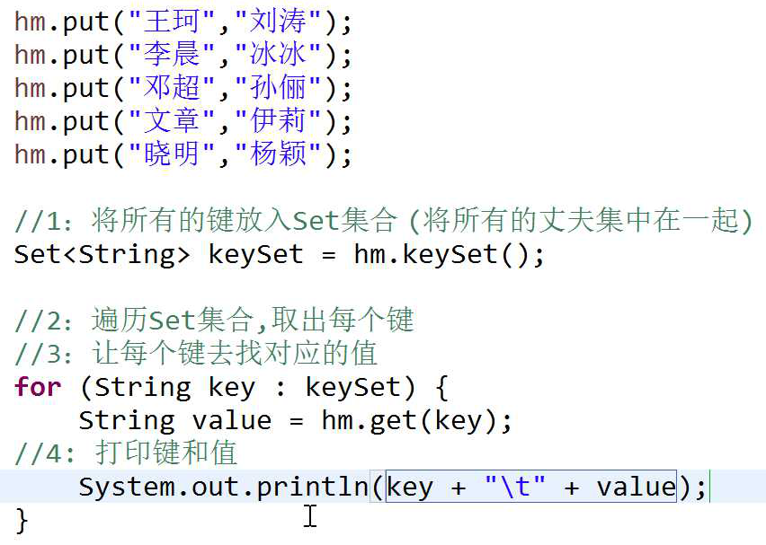

第二种遍历方法：

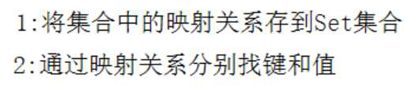

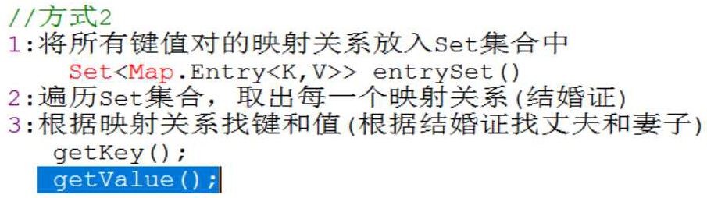

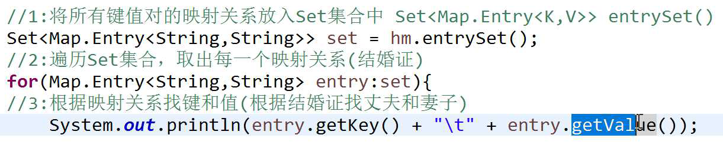

两种方法没有高低之分。

15 可以键和值都是自定义对象：



16 接口和子接口的关系：

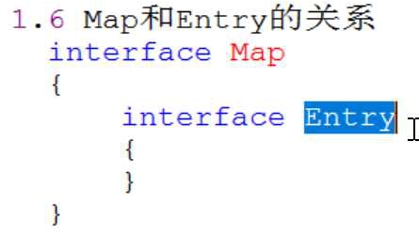

17 自动生成的不是Map.Entry而是Entry。两个的唯一区别是导包精确度不同。内部类和内部接口的导包都符合这个规律。

18 集合的嵌套：

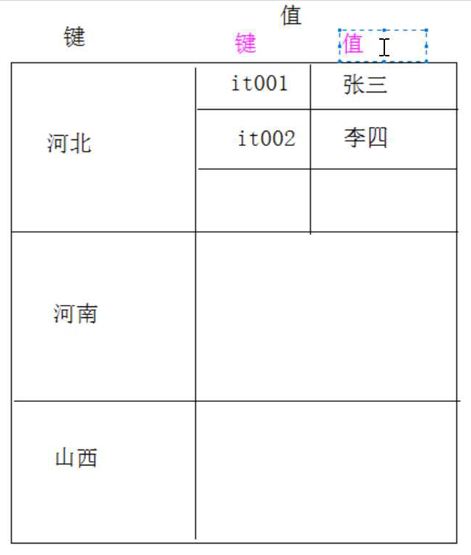

19 可变参数：

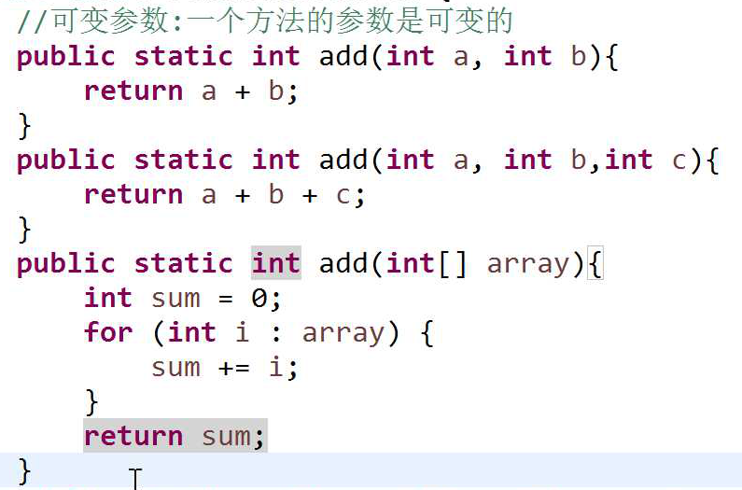

对比（**可以看出变参传入的是数组。**）：

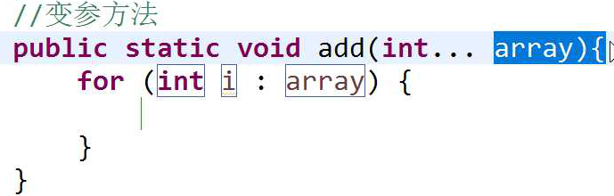

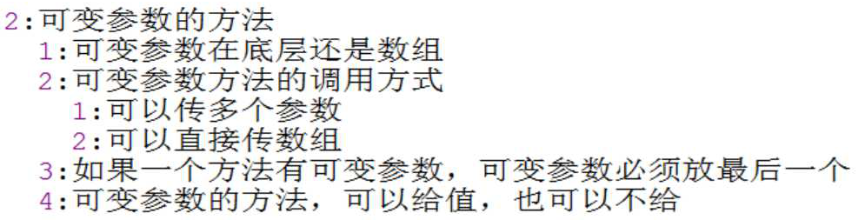

同时写数组参数的方法和变参方法会报错，因为是同一个方法。

20 泛型加变参：

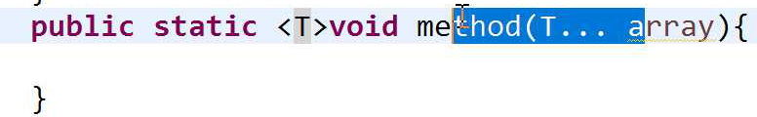

21 Collections是集合工具类，一般加s的就是工具类。

其中的两个方法都是只能用于list集合，因为他有下标，set集合没有。

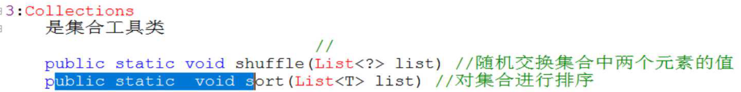

两个方法都是静态方法。

22 自定义对象的排序：

Sort()无法排序自定义对象，除非实现Comparable接口。该接口中有CompareTo方法。

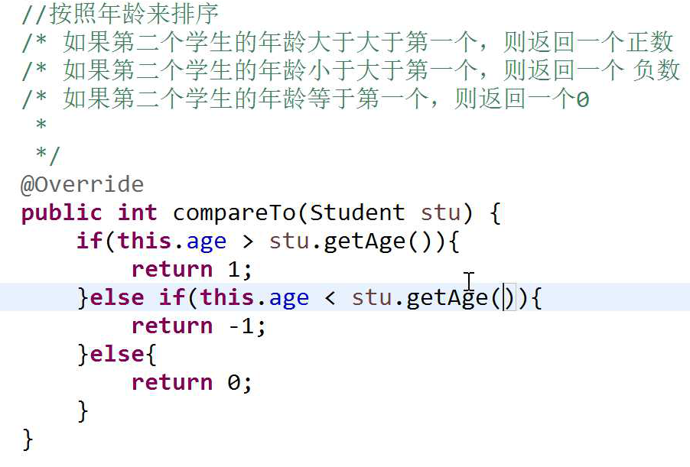

简化：



还可以按照名字长度排序：



还可以按照多个属性来排：



23 this和stu：

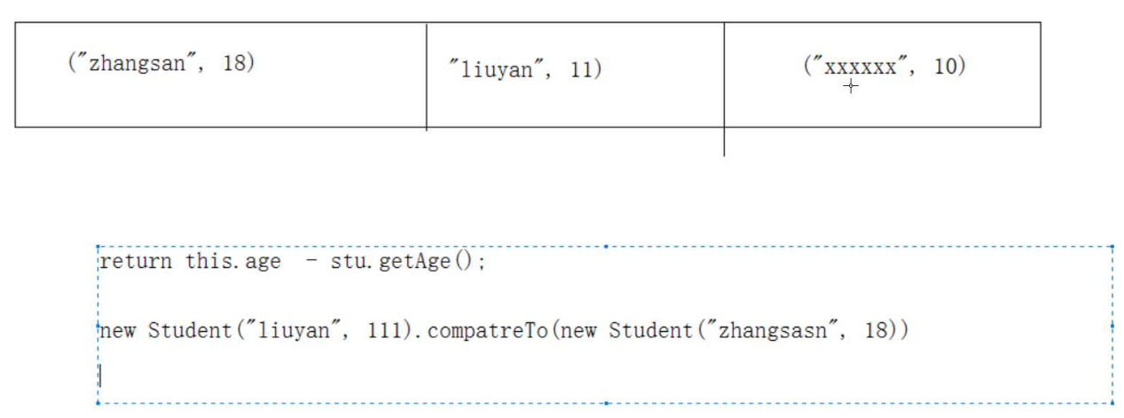

**当this是叉叉×时，stu是zhangsan和liuyan。**

24 发牌发的是索引。

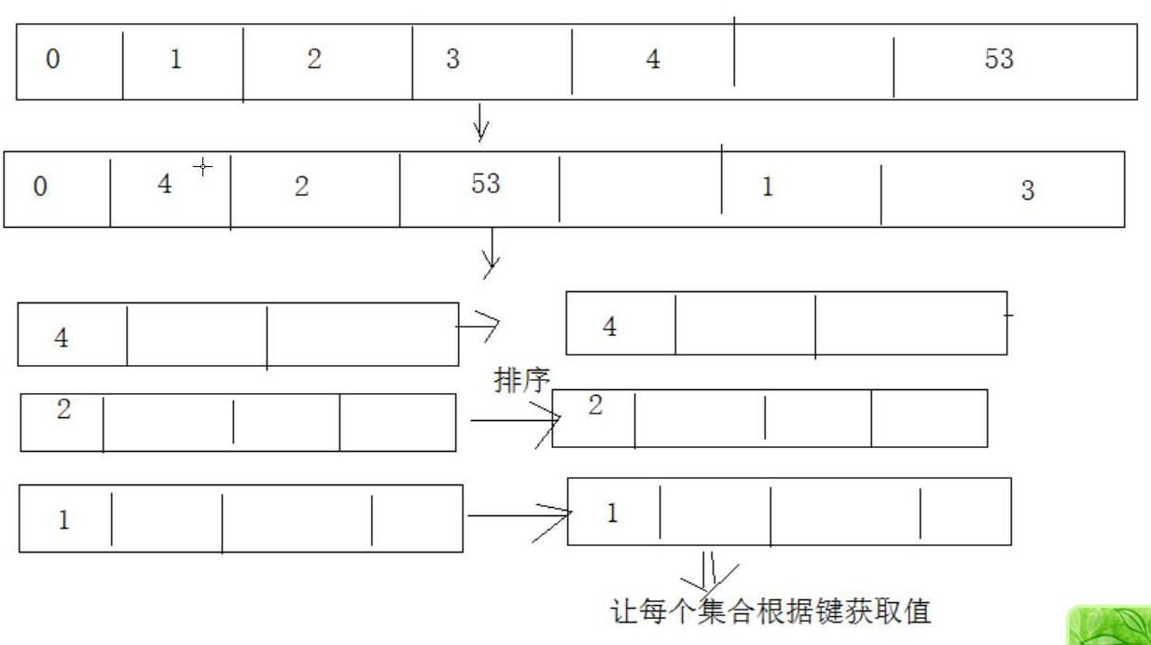

25 **将多个元素加入集合list：(区分Collections集合与Collection集合中的addAll)**



可以是多个元素也可以是数组。**运用的是变参。**

26 嵌套循环生成54张牌：

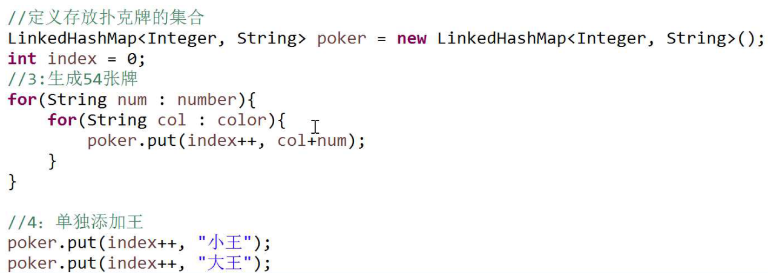

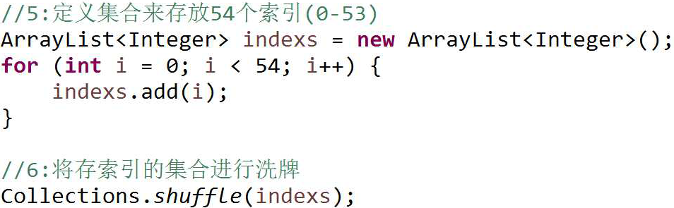

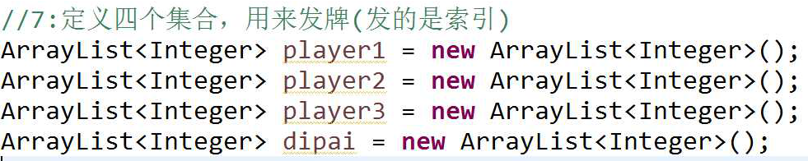

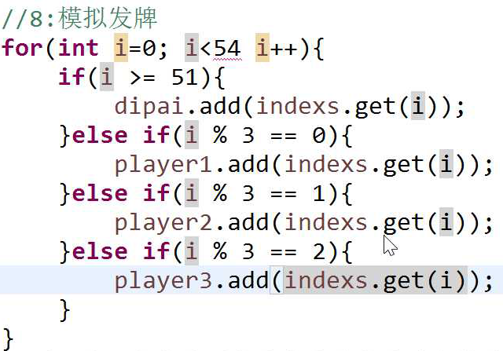

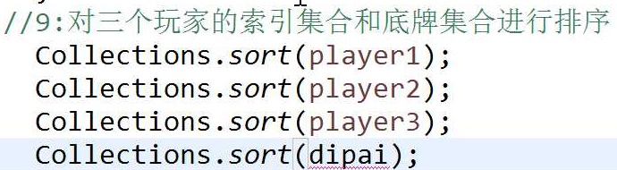

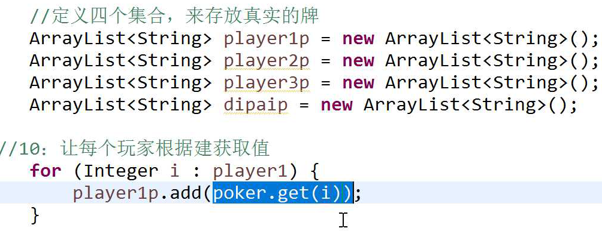

27 **LinkedHashMap也有索引，可以用get(i)方法。**

28 作业2：（**提示：用map集合**，字母为键，数字为值）

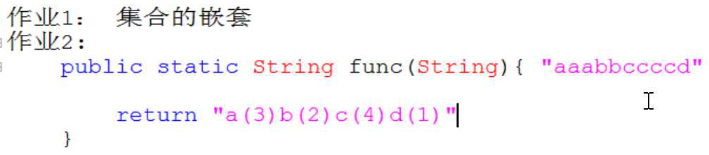

29 push()同addFirst()。

30 **注意，LinkedHashMap(key,value)中的get(key)方法中的key指的不是添加时的顺序，而是参数中的那个key。**

**31 查找第i个LinkedHashMap的方法只能是fore遍历，再辅助上int变量计数。不能用get(i)获得索引对应的值，因为是get(key)。他和HashMap()的get()方法是一样的。**

**32 斗地主问题最关键的就是要知道是发索引。**

**只有LinkedList才有push()和pop()。**